年味徽州六日游
冬季的徽州，粉墙黛瓦，蓝天白云！
冬季的徽州，雪花飞舞，年味十足！
在皖南徽州的古村落
徽州，邀您一起过大年！
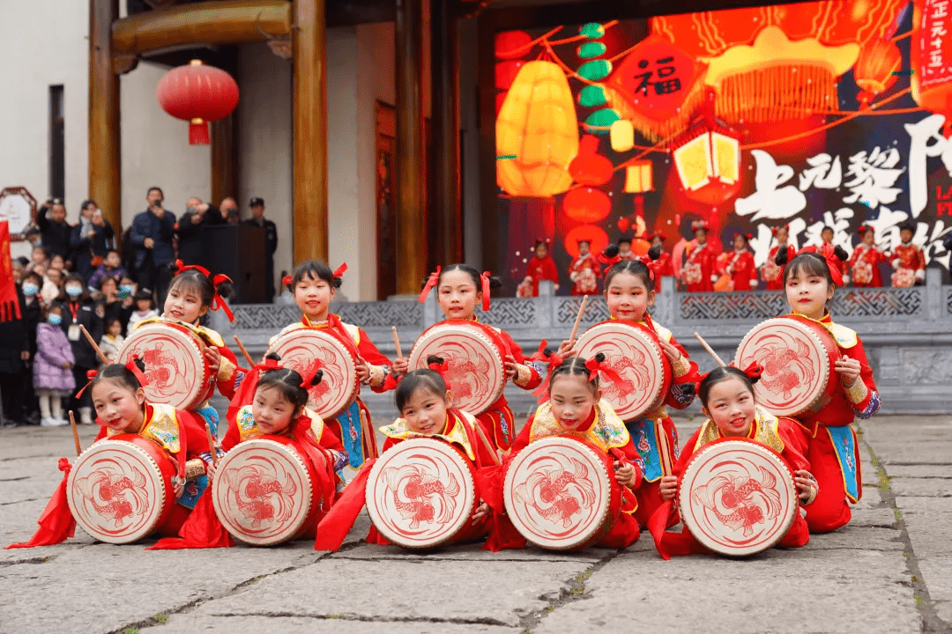
活动一：贴春联
喜庆又最具仪式感的传统年俗，在徽州气派的民居门楼下，脚踩木梯贴上红红的春联，寓意在新的一年里步步高升，增增日上。村里也有挥墨书写的楹联老师，为春节书写楹联，传承老的传统，增添浓厚的年味氛围。
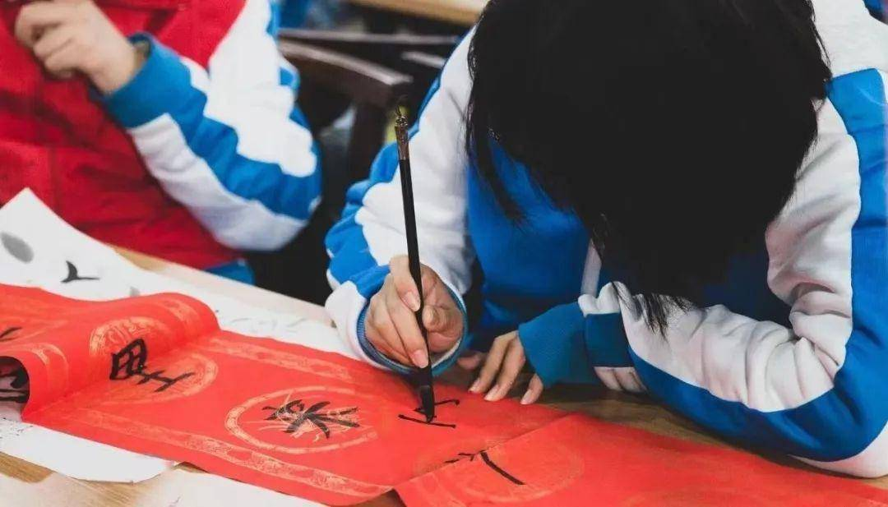
活动二：吃锡格子茶
南屏村的百姓人家，守旧老习俗的传统“待客有礼”摆上锡格，装 上自家打制的糖糕、茶点，以徽州传统的待客礼节招待做客的宾朋。火桶体验：徽州木制的火桶、烧灶的木炭盆，是村里家家户户冬季唯一的室内取暖器，围坐在火桶里吃茶、烤火十分惬意享受。
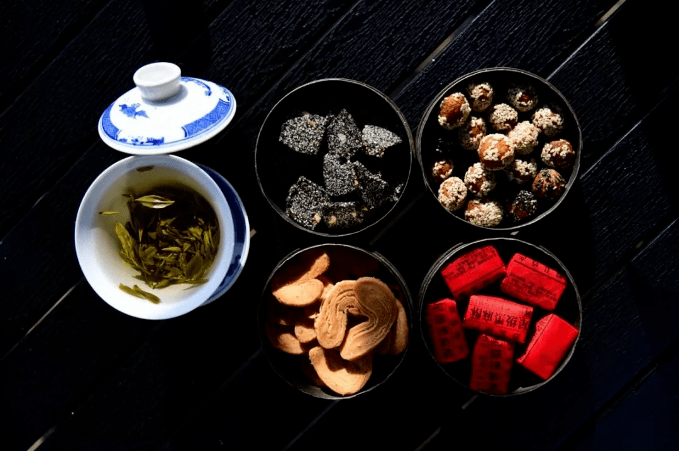
活动三：火桶取暖
体验本土传统取暖工具——坐“火桶”取暖。
你或许从没有细细地看过徽派古民宅，冬季寒冷，去坐坐火桶，感受没有空调没有地暖的冬季。更有徽州独有的取暖神器—火熜，既能取暖也能烘烤美食。
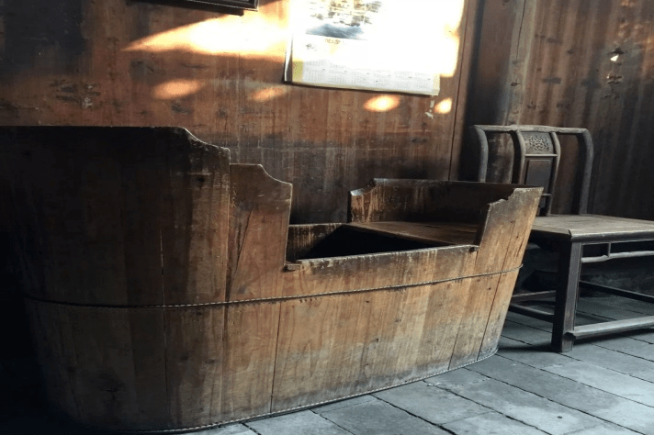
活动四：吃柴火饭
待客礼仪——吃农家柴火饭。
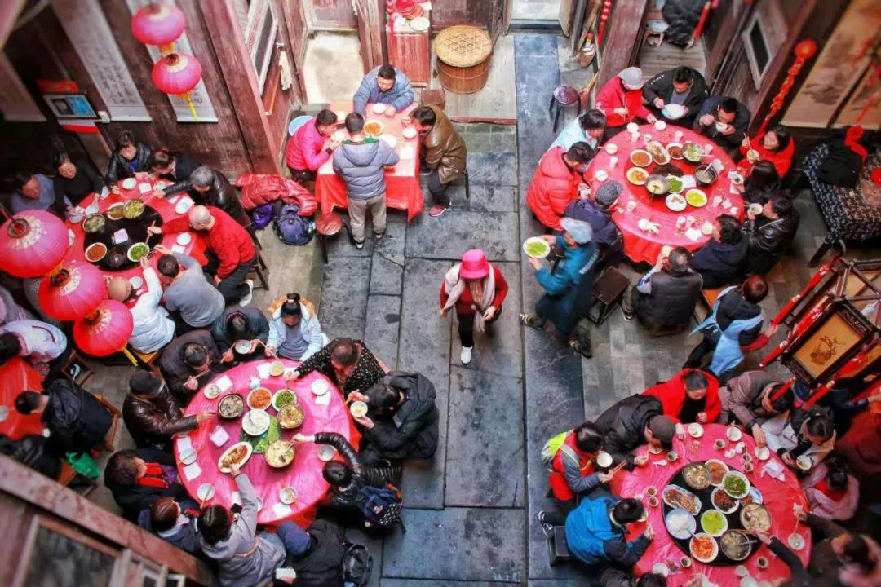
走进徽州农家，在古民居的天井下，品尝一桌地道徽州柴火饭。厨房里年味宴的烹饪，菜籽油与徽州地道的乡村食材有机融合，飘香四溢，让人垂涎欲滴。
行程特色：
★【精品线路】黄山、宏村、千年徽州古城、 状元博物馆 、婺源篁岭 精华景点全含！
★【升级酒店】全程舒适型酒店标准间（当地准四标准 不挂星）
★【江南美食】一次难忘的美食之旅，特别安排南屏过年特色徽宴！
★【专职导游】五心导游服务----热心、爱心、专心、细心、耐心！
★【门票全含】门票一价全含 无任何自费景点，索道缆车除外
★【贴心接送】专车专人接送站、无需等待！

日期 | 行程
2.11  初二 | 成都—合肥 | 住宿：合肥
 | 用餐：无
亲爱的各位游客朋友，乘动车或飞机前往合肥，导游或者司机接站，入住酒店，自由活动！
（因为是散客拼团，有飞机、高铁、有火车，接站可能是导游也可能是司机单独接，接站时间相差30分钟左右，拼车接站，都属于正常现象！）
2.12  初三 | 合肥—黄山 | 住宿：黄山市区
 | 用餐：早餐、 中餐、 晚餐
早餐后前往黄山市， 中餐后前往中国历史文化名城---歙县，前往中国历史文化名城---歙县，游览国家5A景区，古徽州府所在地【徽州古城，不含小门票】，东方凯旋门—【许国石坊】，这是中国唯一的八角牌楼；教育家—【陶行知纪念馆】，游徽商大户宅门聚集地—【斗山街】，徽州城隍庙—【徽园】，古徽州府治所,徽州古城标志—【徽州府衙外观】，黄宾虹纪念馆等，漫步大箍井街和十字街，感受千年徽风古韵。
游览活动着的清明上河图——【屯溪老街】。屯溪老街坐落在黄山市 中心地段，镶嵌在青山绿水之间。北依四季葱茏的华山，南伴终年如蓝的新安绿水。 老街距今已有数百年历史，全 长832米，宽5~8米，是目前中国保存最完整的，具有宋、明、清时代建筑风格的步行商业街。
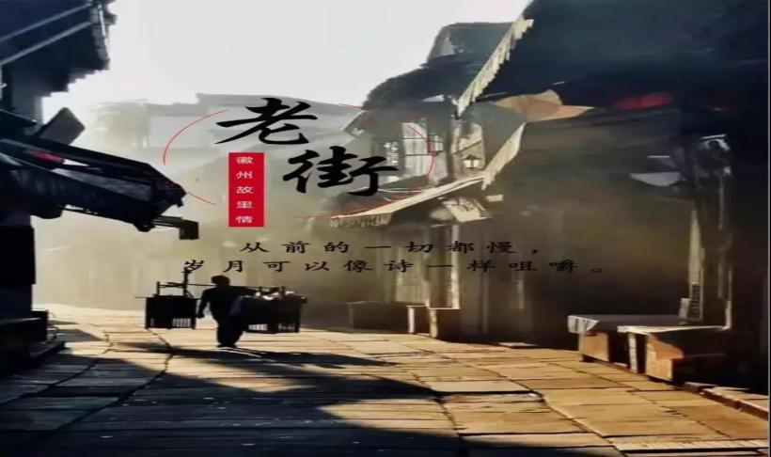
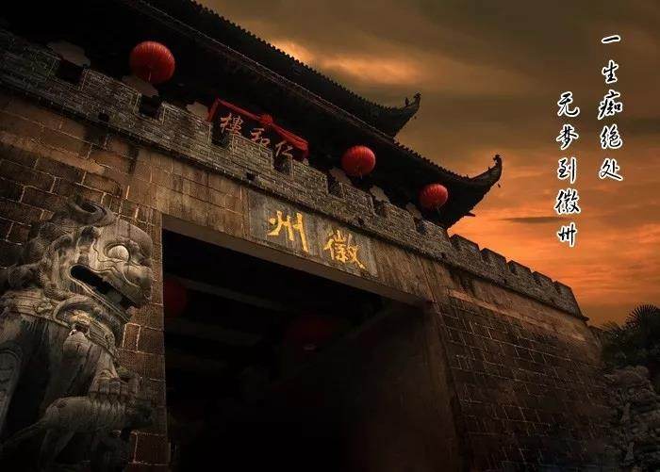
晚餐安排在屯溪老街上的特色徽菜（臭鳜鱼， 毛豆腐）！
2.13  初四 | 黄山—休宁—南屏—黄山 |  | 住宿：黄山市区
 | 用餐：早餐、中餐、晚餐
早餐后前往中国第一状元县——休宁，参观休宁【中国状元博物馆，每周二闭馆】，是国内唯一一家以展示状元文化为己任，兼容中国传统文化与地方民俗于一体的综合性博物馆。馆内辟有五个展厅，分别向游客展示休宁县19位文武状元的生平事迹、休宁历史名人的墨宝、明清鱼鳞图册、齐云山时刻拓片、新安画派代表作等。第四展厅展出的中国状元博物馆与中国第一历史档案馆共同举办的“皇家秘档与休宁状元文化”尤其值得一看。
后前往南屏，自元朝末年叶姓从祁门白马山迁来后，村庄迅速扩展，明代已形成叶、程、李三大宗族齐聚分治的格局。特别是清代中叶以后，由于三大姓之间的相互攀比，竞争进取，促使南屏村步入鼎盛时期。全村一千多人丁，却有36眼井，72条巷，300多幢明清古民居。且村中至今仍保存有相当规模的宗祠、支祠和家祠，被游客誉为“中国古祠堂建筑博物馆”。
体验“南屏过大年”——锡格子茶+餐（锡格子茶、鞭炮迎客，火桶体验、品火腿，徽州特色过年宴）
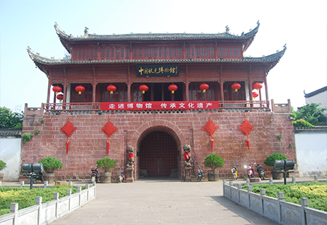
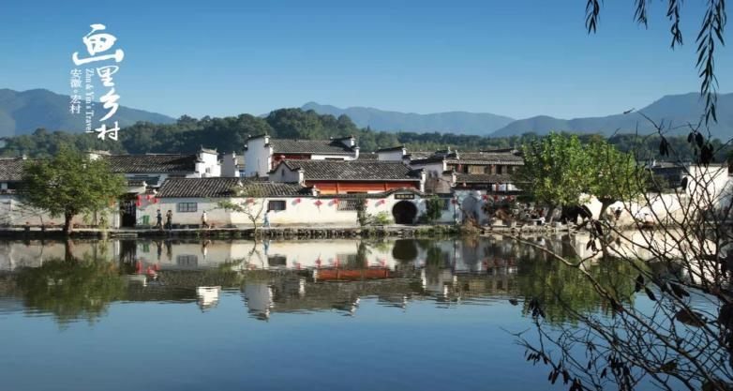
下午前往国家5A级景区，世界文化遗产【宏村】（游览时间约1.5小时）：古称弘村，是古黟桃花源里一座奇特的牛形古村落。整个村落占地30公顷，枕雷岗面南湖，山水明秀，享有“中国画里的乡村”之美称。 宏村始建于南宋绍兴年间（公1131——1162年），距今约有900年的历史，宏村基址及村落全面规划由海阳县（今休宁）的风水先生何可达制订；参观：南湖风光、南湖书院、月沼春晓、牛肠水圳、双溪映碧、亭前大树、敬德堂、敬修堂、承志堂、树人堂等景点！
2.14  初五 | 黄山一日游 |  |  | 住宿 黄山市区
 | 用餐：早餐、中餐不含、晚餐
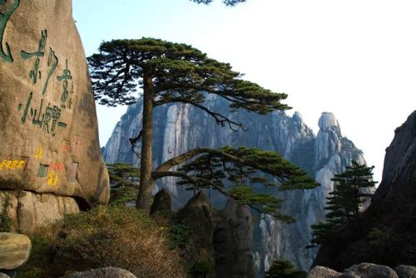
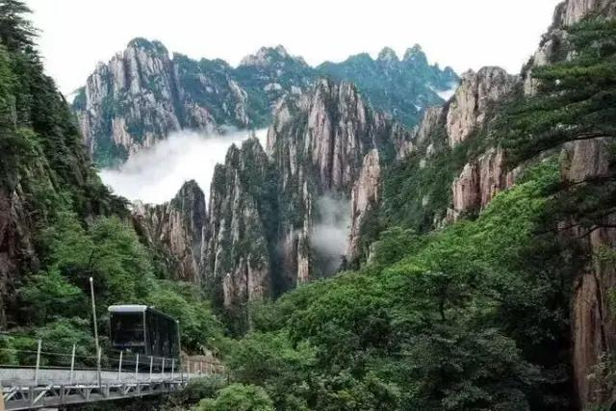
早餐后汽车赴世界文化自然与双遗产、世界地质公园、国家AAAAA级风景名胜区----黄山，缆车或者步行上山（缆车90元/人自理），游览玉屏楼、迎客松、观玉屏卧佛、送客松，远观天都峰、松鼠跳天都，走百步云梯、登鳌鱼峰、观老鼠偷油，老僧入定、鳌鱼吃海螺、鳌鱼驮金龟、走天海（此处可以前往西海大峡谷，可以乘坐观光小火车欣赏西海大峡谷美丽风光， 小火车单程100/人， 往返200/人，根据个人意愿，自愿前往，非必须要去）,登华东第二高峰--光明顶,登高望远,体现君临天下之感觉,观《红楼梦》之通灵宝玉--飞来石，梦笔生花、"人间美景，到始方信"的黄山松代表景区-始信峰景区：黑虎松、连理松、龙爪松、探海松、神琴松。缆车或步行下山（云谷缆车单程自理80/人），入住酒店。
2.15  初六 | 黄山—篁岭—合肥 |  |  | 住宿 ：合肥
 | 用餐：早餐、中餐
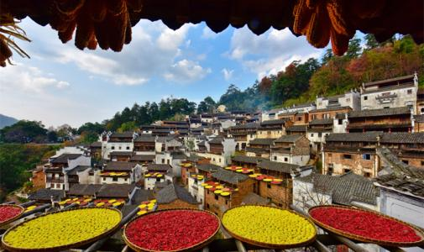
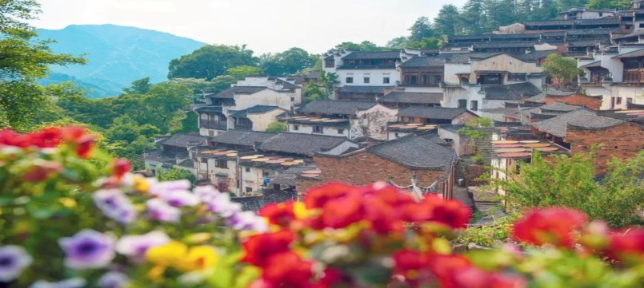
早餐后婺源最具代表景点【篁岭】，位于江西省上饶市婺源县东北部，经典的徽派建筑，也是著名的“晒秋”文化起源地，也是一座距今近六百历史的徽州古村。篁岭属典型山居村落，民居围绕水口呈扇形梯状错落排布。篁岭因”晒秋”闻名遐迩，村落“天街”似玉带将经典古建串接，徽式商铺林立，前店后坊，一幅流动的缩写版“清明上河图”。 周边千棵古树环抱、万亩梯田簇拥， 独特的旅游体验带您走过索桥、俯瞰独特的晒秋奇观，后乘车前往合肥，入住酒店。
2.16  初七 | 合肥—成都
 | 用餐：早餐
早餐后，整理行李，根据返程时间，送站，行程结束！
费用包含：
交通：成都到合肥往返动车，（若飞机往返，则包含成都到合肥往返机票）
住宿：全程舒适型酒店标间（合肥携程3钻+黄山携程4钻）
合肥参考：伯爵世家商务酒店系列，君莱酒店系列、合肥柏曼安医大店 等
屯溪：徽风皖韵、新安宴、碟尚蓝花、新安山庄、徽商国际、高尔夫五号楼
餐费：5早6正， 山顶中餐不含 特色徽菜50+南屏过年宴60+其余30/人*4餐
车费：空调旅游车 及接送站
门票： 黄山+黄山小交通+宏村+ 南屏+婺源篁岭+徽州古城不含小门票+状元博物馆+李府
导服：合肥接送导游服务
费用不含：
1、玉屏缆车：90元/人， 云谷缆车80/人，篁岭缆车往返130元/人
2、黄山山顶中餐及个人消费
备注：1.学生，老人，未成年人 请带好相关证件

注意事项:
1、出发时，游客应携带有效身份证件（如身份证、军官证、户口本、老年证、学生证等）
2、持有军官证、残疾证、老年证等证件的游客请提前告知报名处或者导游，在景区出示相关证件后如享受免票政策进入的，我社可按照行程中所含景点与旅行社协议折扣价将门票费用退还给客人，费用由导游现退给客人；如按照儿童不含门票的报价报名的客人在游览过程中身高超高产生门票者，门票费用现付导游；
3、以上行程在不减少景点的情况下，本社可根据实际情况（如绕路、堵车等因素）对景点安排的顺序做出调整；在旅游行程中，当发生自然灾害、政府管制行为等不可抗力因素，危及到旅游者人身、财产安全，或者非旅行社责任造成的意外情形，旅行社不得不调整或者变更旅游合同约定的行程安排时，应当在事前向旅游者作出说明；确因客观情况无法在事前说明的，应当在事后作出说明。解决办法：未发生的景点门票按照旅行社和景区的协议折扣价退还（赠送景点、车费、导服费不退）；我社导游将严格按照行程安排执行，如客人所持行程内容与所签合同行程内容不符出现的投诉,我社概不负责；
4、游客因个人原因临时（接团以后）自愿放弃游览景点、用餐、住宿等，费用一概不退；如游客在行程进行中，在未与旅行社协商认可的情况下，擅自离团，将视为本旅游合同（包括所有综合旅游服务项目及保险责任）的自动终止，视客人自愿放弃合同中未发生的接待事项和费用，费用均无法退还，我社概不受理因此而产生的一切后续争议。旅游者在旅游过程中因个人因素产生的费用由旅游者自行承担，如娱乐活动、用餐时的酒水、旅途中生病就医、住宿时大床房、三人间、单人间、房差等。
5、酒店住宿安排以双标间（1间房入住2人）为主，若不能拼房出现自然单间由客人自行补足房差或加床费用所产生的费用自理。
6、我社接待质量以客人意见单为准，如客人对接待有不满或有投诉意向请于第一时间向导游或公司提出，争取第一时间解决问题；意见单中没有提出不满意的意见，返回后，我社概不接受投诉；请认真填写意见单，恕不受理客人因虚填或不填意见书而产生的后续争议;
7、中老年人报名参团，须如实向旅行社提供健康信息，并根据自己的健康状况量力而行，同时须有家属全程陪同游览，如游客感觉身体不适，请马上告知导游，因中老年游客身体原因产生的一切后果与责任，旅行社概不承担。
8、我社对18岁以下的未成年人和60岁以上游客不承担监护权，身体健康状况不佳、身体残障行动不便、有心理健康问题的游客报名参团，请组团社与游客签订《旅游者健康承诺书》并有家属或朋友陪同方可出游；游客须自行保管自己贵重物品，如游客因自身原因遗失物品，由客人自行负责，旅行社及导游有义务协助寻找或报案，但不负责因此而造成的一切赔偿及相关的任何投诉。游客报名时，我社已对本次旅游行程中可能危及旅游者人身、财产安全的事项做出必要的真实说明和明确警示。由于旅行社为非健康医疗专业咨询机构，无法判定游客的身体健康状况是否参加本次旅行活动，游客在旅行社签订旅游合同时，即视为游客已经了解本次旅行的辛苦程度和行程中医疗条件有限的前提，并征得专业医生的同意。游客应确保自身条件能够完成本次旅游活动，因自身疾病而引起的后果，游客自行承担责任。
9、旅行社已经购买旅行社责任险，建议游客购买旅游人身伤害意外险，为自己提供全方位的保障。
10、《旅游法》第六十二条规定，订立包价旅游合同时，旅行社应当向旅游者告知下列事项：旅游者不适合参加旅游活动的情形；旅游活动中的安全注意事项；旅行社依法可以减免责任的信息；旅游者应当注意的旅游目的地的相关法律、法规和风俗习惯、宗教禁忌、依照中国法律不宜参加的活动等。
11、《旅游法》第七十条规定，在旅游者自行安排活动期间，旅行社未尽到安全提示、救助义务的，应当对旅游者的人身损害、财产损失承担相应责任。我社承诺会按法律要求提示和给予必要协助。自由活动提示：客人在自由活动期间，一定要注意自己的财务和人身安全，请尊重当地的传统及风俗习惯，根据《旅游法》70条规定，旅行社明确告知客人或出团前说明，如出现问题，旅行社只负责协调及救助工作（如8.安全防范：旅行社的导游员和其他工作人员无法为游客提供一对一的服务，旅行社工作人员在接待游客报名时已经充分告知本行程中的注意事项和对游客健康的要求，旅游活动中游客必须注意自身安全和随行未成年人及老年人的安全，保管好个人财务，贵重物品随身携带。送客人到医院就诊、报警、联系家属等），并不承担任何责任。

关于购物店、自费项目等说明：
1、根据《中华人民共和国旅游法》第四章，第35条规定：旅行社不得以不合理的低价组织旅游活动，诱骗旅游者，并通过安排购物或者另行付费旅游项目获取回扣等不正当利益。旅行社组织、接待旅游者，不得指定具体购物场所，不得安排另行付费旅游项目。但是，经双方协商一致或者旅游者要求，且不影响其他旅游者行程安排额除外。
2、我社行程均不安排购物、另行付费的旅游项目、缆车和景区观光车不算另行付费项目。但是，在自由活动期间，旅游者自行购物行为及因此而产生的质量问题、纠纷等情形，与我社无关，我社不予提供任何行为；如有旅游者向导游咨询如何购买土特产、纪念品等情况，导游只是提供个人帮助行为。在自由活动期间，如有游客提出增加景点游览的情况，要么全车人同意并签署《临时增加旅游项目协议》，要么在不影响其他游客正常进行旅游行程的前提下，导游有义务协助旅游者购买行程之外的景点门票，进而产生的车费、导游服务费，旅游者与导游、旅行社协商并签订协议后方可进行。如果未通过旅行社签订《临时增加旅游项目协议》仅属于导游和旅游者私下个人行为，因此而产生的任何争议由旅游者自行承担，我社有义务协助旅游者与导游协商，但不承担任何责任。
3、部分景区设立的缆车、游船、电瓶车、索道等景区内交通工具且并非景区游览必须项目费用未含大门票里面，景点内相关购物以及景区内设立的“园中园”、娱乐、烧香、拍照等并不在景区首道门票费用包含内容之内，且旅游行程安排内容中未提及的、未包含的所有二次消费，均属于旅游者的个人行为，旅游者可根据自己的需要选择使用或者参加，产生的任何费用由旅行者自行承担，我社概不负责。
4、旅游者在自由活动时间内，并非通过旅行社、导游推荐进行的购物、参观景点，产生的费用与我社无关，进而产生的纠纷、损失，我社不承担任何责任。
不可抗力免责说明：
由于不可抗力等不可归责于旅行社的客观原因或旅游者个人原因，造成旅游者经济损失的，旅行社不承担赔偿责任。如恶劣天气、自然灾害、火车延误、汽车堵车等不可抗力原因如造成团队行程更改、延误、滞留或提前结束时，旅行社不承担责任。因此发生的费用增减，按未发生费用退还游客，超支费用由游客承担的办法处理。

